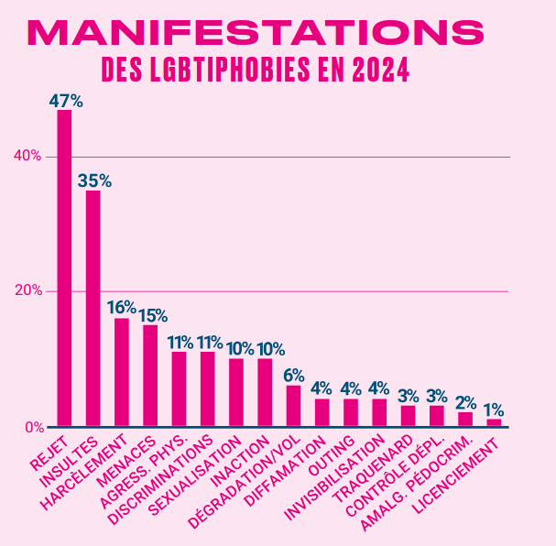
Activité : homophobie et LGBTIphobies

A) Réflexion sur l’injure de façon générale :
1) Qu’avons-nous tirer des cette analyse des injures entendues quotidiennement ? (3 idées)
- …………………………………………………………………………………………………………………………………………….
- …………………………………………………………………………………………………………………………………………….
- …………………………………………………………………………………………………………………………………………….

B) Les manifestations des LGBTIphobies
Document 1 :
outing: révélation sans le consentement de la victime de son orientation sexuelle ou de son identité de genre.
Source : Rapport annuel 2025 sur l’homophobie, SOS homophobie (ce rapport a été établi à partir de 1624 cas à partir de témoignages recueillis en 2024
2) Quelles sont les manifestations les plus fréquentes des LGBTIphobies ?

Document 2 : les effets de l’injure homophobe
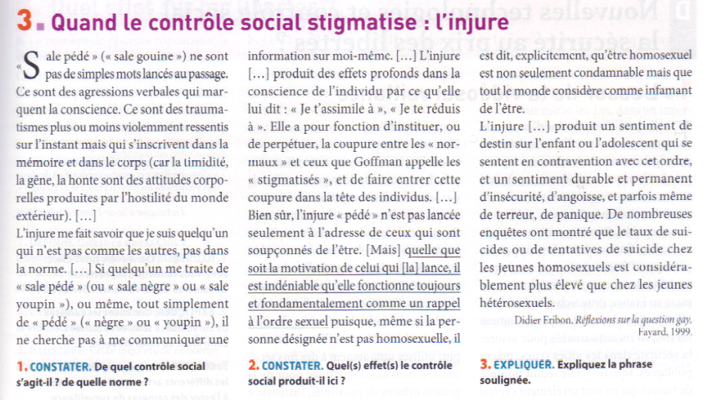
3) Que signifie l’injure homophobe ? Que véhicule-t-elle comme représentation sur les personnes qu’elle désigne ?

4) Quels sentiments/réactions entraîne l’injure chez les personnes auxquelles elles s’adressent ?

5) D’après vos connaissances, quels moyens le mouvement LGBTI utilise pour lutter contre les LGBTIphobies ?
Quels moyens l’État utilise pour lutter contre les LGBTIphobies ?

Séance homophobie

Activité 1 : Réfléchir sur l’injure

Consignes : écrire sur un petit bout de papier qui sera ramassé 2 injures/insultes que vous entendez régulièrement

1) Analyse : point commun à ses injures ?
- elle désigne ou s’adresse la plupart du temps à des F à qui on reproche d’avoir une vie sexuelle libre
- quand elle désigne des hommes c’est parce qu’ils sont homosexuels
- elles ont souvent un rapport avec la sexualité, qui reste un tabou dans notre société : la sexualité est alors utilisée pour faire honte aux personnes : ce qui est étonnant/contradictoire/paradoxale car la sexualité fait partie de la vie humaine et peut être une source de bien-être. L’OMS parle aujourd'hui de santé sexuelle.

« Selon l’Organisation mondiale de la santé (OMS) : « La santé sexuelle est un état de bienêtre physique, émotionnel, mental et social en matière de sexualité, ce n’est pas seulement l’absence de maladie, de dysfonctionnement ou d’infirmité. La santé sexuelle exige une approche positive et respectueuse de la sexualité et des relations sexuelles, ainsi que la possibilité d’avoir des expériences sexuelles agréables et sécuritaires, sans coercition, ni discrimination et ni violence. Pour atteindre et maintenir une bonne santé sexuelle, les Droits Humains et Droits sexuels de toutes les personnes doivent être respectés, protégés et réalisés »

Activité 2 : Texte de Didier Eribon
3) Il s'agit de dévaloriser, de lui attribuer une identité négative. Il s'agit de réduire l'identité de l'individu à une caractéristique dévalorisée (handicap physique, couleur de peau, religion, orientation sexuelle…). stigmatisation : attribuer des traits négatifs à un ind/groupe dans l'objectif de le discréditer et de le mettre « hors-jeu » soc, de l'inférioriser.
Autre ex : quand un individu appelle sa collègue en surpoids « la grosse », on peut parler de stigmatisation au sens de Goffman. En effet, cette femme est réduite à un seul aspect (son poids), qui plus est cet aspect est dévalorisé socialement. Cette femme est peut être jeune, mère de famille, membre d’une association culturelle…mais ces aspects là sont gommés au profit du seul aspect considéré comme déviant, le poids.
4) - Les ind intériorisent le stigmat et se perçoivent eux-même comme différents, comme anormaux d'où le suicide plus élevé des jeunes gays et lesbiennes. Ils se percoivent de la même façon que la sté les perçoit de façon négative. .
5) Mvt LGBT : en créant des statistiques ou données quantitatives pour donner une mesure chiffrée de l’homophobie : notamment le Rapport annuel de l’association SOS HOMOPHOBIE (
- Marche des Fiertés (≠ honte) : être homo ne doit plus être une source de honte, les LGBT revendiquent leur identité, ne veulent plus se cacher, renverser la norme → stratégie de « retournement du stigmate ».
- En offrant une aide psychologique aux jeunes via des groupes de paroles non-mixtes ou via des lignes d’écoute
- en apportant un soutien matériel au personne LGBT Ex : association Le Refuge ou aide juridique pour porter plainte en cas d’agressions homophobes ou autres
- campagne de sensibilisation/prévention pour lutter contre les stéréotypes (intervenir dans les éts scolaires)
- en s’organisant en « communauté via des associations, groupe informel, lieux de fetes (bar gay) : tous les groupes stigmatisés et minoritaires ont tendance à pratiquer à certains moments l'entre-soi et la non-mixité pour contrebalancer les menaces qui pèsent sur eux - ex : quartier homo, juif. L'appartenance à un groupe est une réponse à l'hostilité dont ils sont l'objet. La chaleur du groupe compense cette hostilité.

rôle des PP :
- campagnes de sensibilisation contre l'homophobie dans les écoles en particulier
- faire des propos homophobes, un délit et en les condamnant
- mettre fin aux discriminations légales en donnant les mêmes droits aux hétéro et aux homos. Ex : le mariage pour tous, la dépénalisation de l'homosexualité en 1982, PMA pour les femmes lesbienne
- organiser des évènements lors de la Journée mondiale contre l’homophobie 17 mai

Conclusion : Même si nous n’avons pas conscience conscience du caractère homophobe des termes utilisés comme « tapette », « PD », il est sans doute utile de rappeler le sens premier de ces termes. En effet, le langage n’est pas neutre : il véhicule des représentations et une certaine vision du monde social et de ses hiérarchies. Que ce soit sur le mode de l'injure ou de la blague, ces termes péjoratifs ont des effets (souvent dévastateurs) sur les individus (qui sont désignés ainsi) qui les entendent constamment en particulier pour les jeunes LGBT lors de leur construction identitaire (qui rappelons-le sont exposé·es à des risques psycho-sociaux beaucoup plus élevés que les jeunes non-LGBT)

Même si quelqu'un n'a pas d'intention sexiste, raciste, homophobe, en racontant des blagues sexistes, racistes, homophobes, cela entretient des représentations sur les hommes et et les femmes, sur les minorités racisées et les minorités sexuelles, représentations qui tendent à différencier, essentialiser et pour finir inférioriser les un-es et les autres. En effet, la domination masculine, le racisme, les LGBTIphobies sont un système qui passe notamment par de multiples canaux : le sexisme passe par le langage ("le masculin l'emporte sur le féminin"), l'humour, l'injure, les représentations mentales, la banalisation des actes violents contre le corps des femmes dans l'art ou la publicité, les médias, la violence symbolique qui passe par la dévalorisation de de qui est considéré comme féminin. Et d'une certaine manière, il y a continuum entre ces différentes pratiques (une différence de degré mais pas de nature).

Selon le temps qu’il reste : passer le film « pourquoi nous détestent-ils, nous les homos ? »

Distribuer le mémo sur les effets des discrimations

